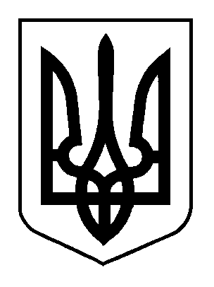
У К Р А Ї Н А
Овруцька міська рада Житомирської області

Р І Ш Е Н Н Я

Дванадцята сесія VІІ скликання

від 14.06.2018 року №565

Про затвердження розпоряджень Овруцького міського голови

Керуючись статтею 26 Закону України «Про місцеве самоврядування в Україні», враховуючи рекомендації засідань постійних депутатських комісій міської ради від 11-12.06.2018 року, міська рада

В И Р І Ш И Л А :

- Затвердити наступні розпорядження Овруцького міського голови:

  - Від 25.05.2018 року № 111 «Про нагородження переможців Всеукраїнської дитячо – юнацької військово – патріотичної гри «Сокіл» («Джура») за напрямком «Джура – Прикордонник» у 2016-2017 навчальному році»;
  - Від 01.06.2018 року № 114 «Про нагородження випускників Овруцького професійного ліцею, які отримують диплом, атестат з відзнакою»;
  - Від 16.04.2018 року № 78 «Про затвердження кошторисної документації», 1163,76 грн. поточ.ремонт приміщ. міської ради
  - Від 06.06.2018 року № 118 «Про нагородження переможців конкурсу на професійну майстерність серед медичних працівників Овруцької ЦРЛ»;
  - Від 11.06.2018 року № 119 «Про нагородження з нагоди Дня медичного працівника»;
  - Від 12.06.2018 року № 120 «Про нагородження з нагоди Дня дільничного інспектора»;
  - Від 12.06.2018 року № 121 «Про нагородження членів військово - лікарської комісії при Овруцькому ОМВК з нагоди Дня медичного працівника».

Міський голова І.Я. Коруд

